Zapraszam do wspólnej zabawy
Karta pracy numer 33

Wielcy Polacy- Jan Paweł II
Oglądając zdjęcia słuchaj piosenki: https://www.youtube.com/watch?v=9yxJW4QorE8

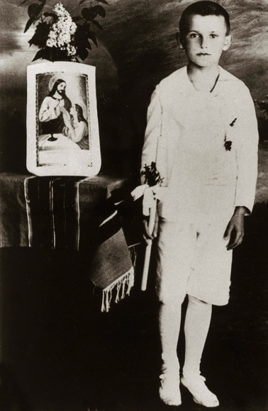
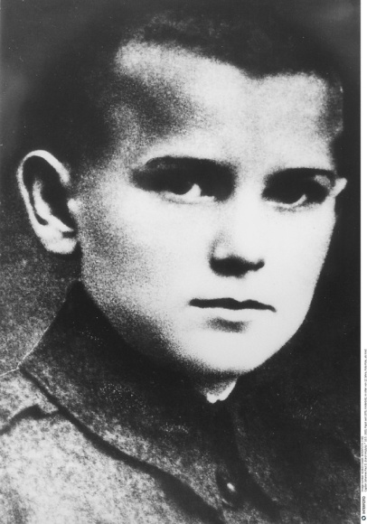
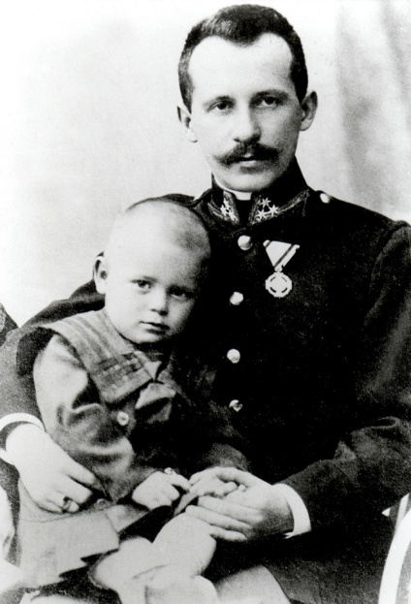
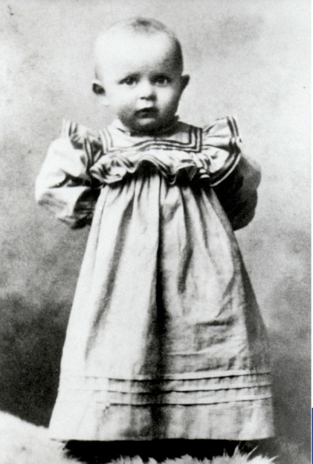
Pierwsza komunia Karola Wojtyły 25 maj 1929
Wycieczka szkolna do Wieliczki - Karol Wojtyła i jego klasa
Młody „Lolek” w wieku szkolnym

Karol Wojtyła podczas wycieczki szkolnej w Wieliczce
Karol Wojtyła z matką Emilią Wojtyłą
Karol Wojtyła z ojcem Karolem
Mały Karol Wojtyła
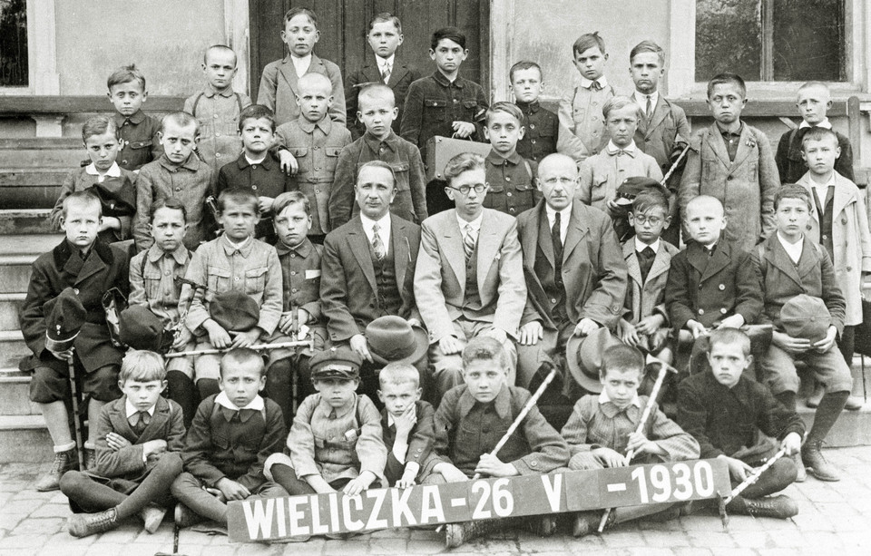

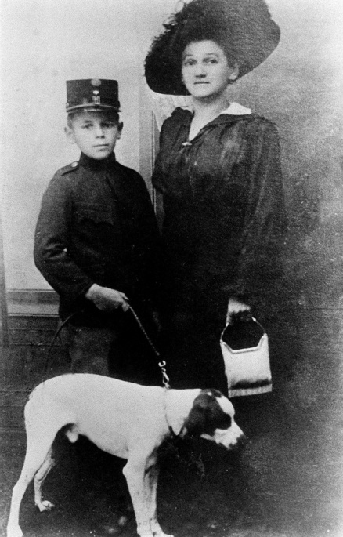
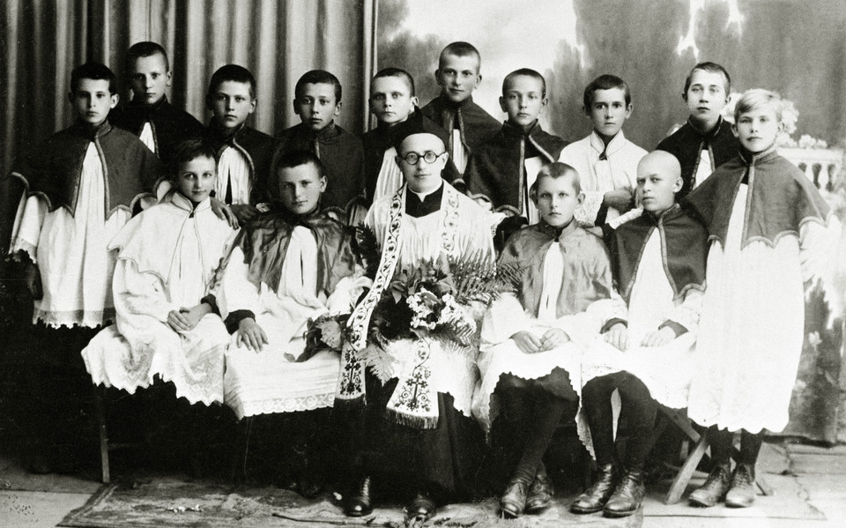
12- letni Karol Wojtyła w szkolnym mundurku z matką Emilią z Kaczorowskich

Karol Wojtyła jako ministrant (pierwszy rząd, drugi od lewej)

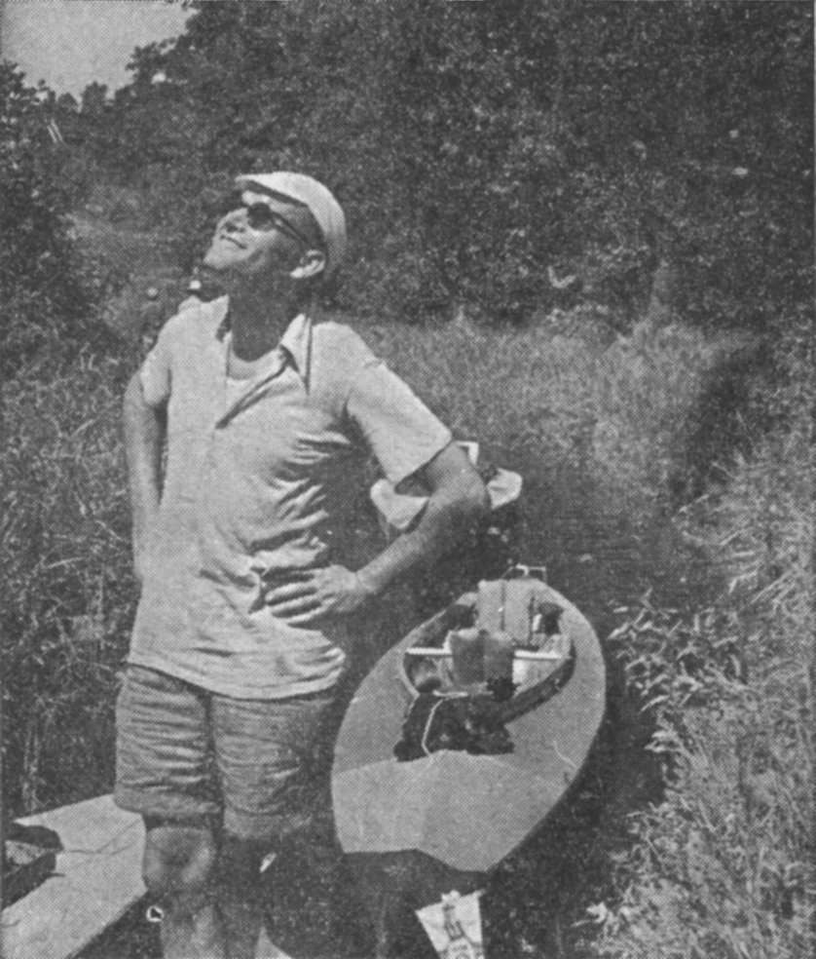
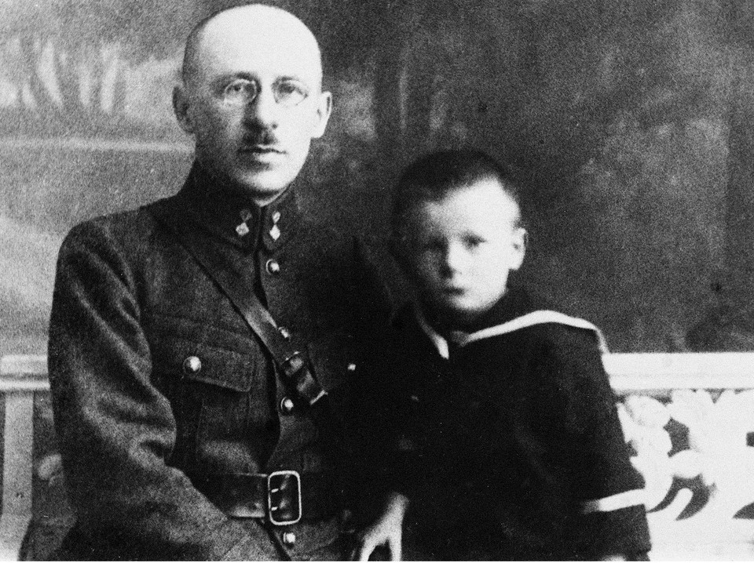

Malutki „Lolek” z ojcem Karolem w 1926 roku

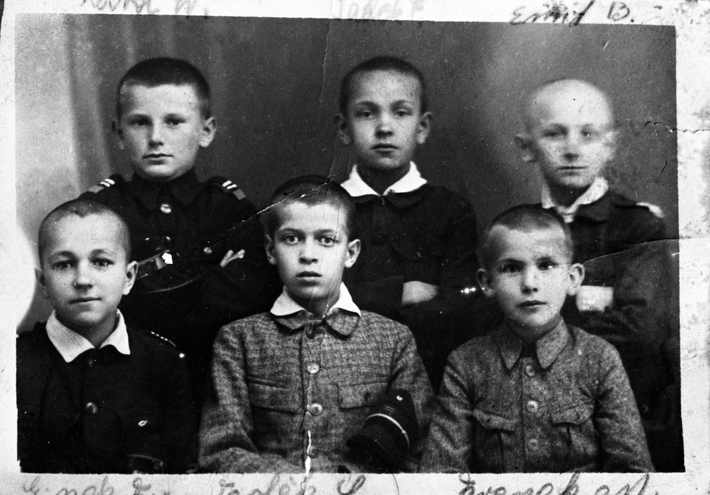
Karol Wojtyła na spływie kajakowym

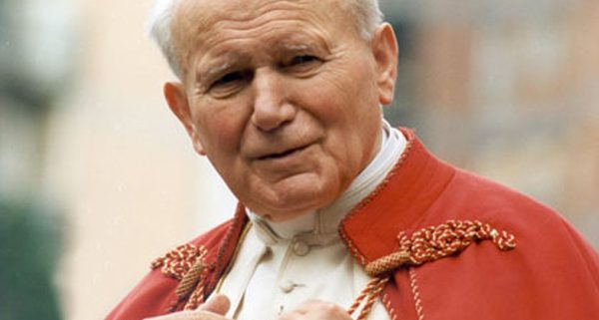

Karol Wojtyła z kolegami ze szkoły w latach 30-tych
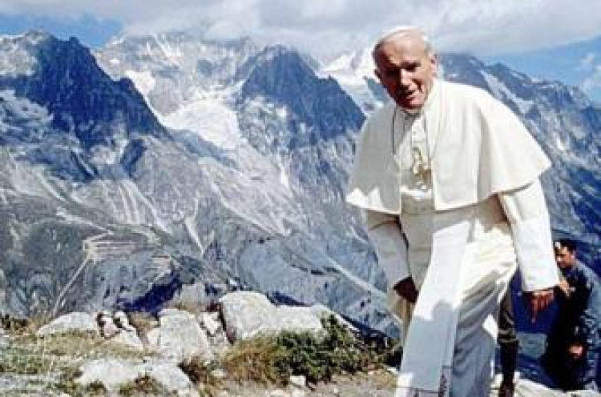
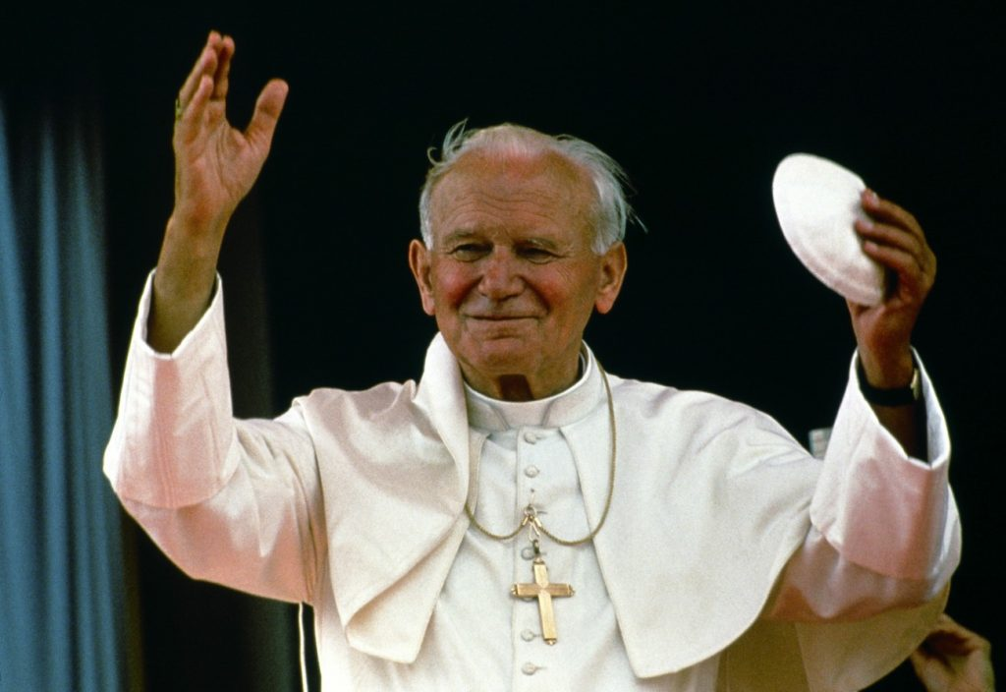

Zapraszam do obejrzenia bajki pt. „Św. Jan Paweł II - "Aureola - od Stanisława do Karola"
https://www.youtube.com/watch?v=3Mpjh3o2P_A
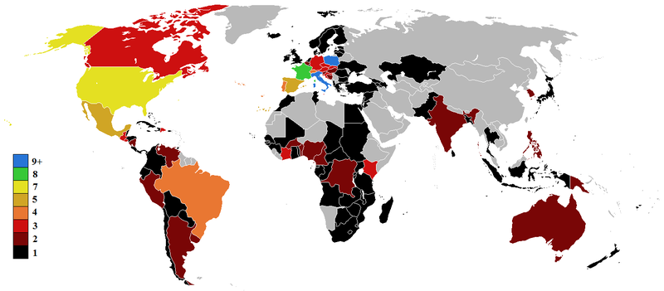
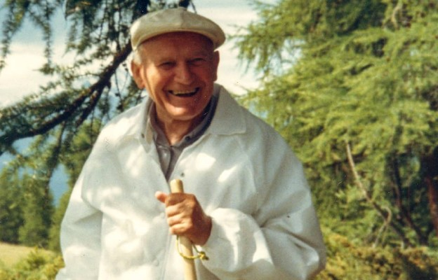
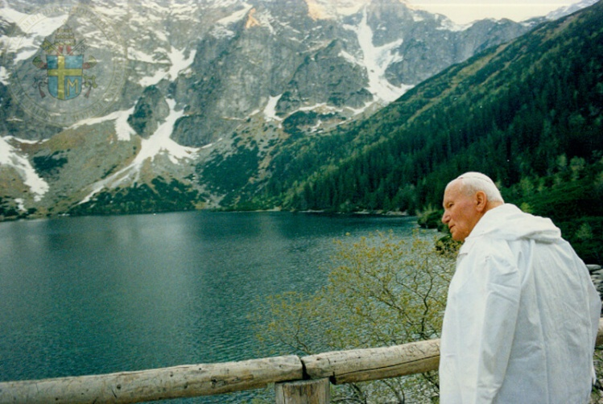
Drogi rodzicu porozmawiaj z dzieckiem na temat ilości podróży Jana Pawła II do danego kraju.

Dziś przypada 100-na rocznica urodzin Wielkiego Polaka Jana Pawła II

Zapraszam Cię do wykonania kartki urodzinowej dla Jana Pawła II. Kartkę swoją możesz wykonać dowolną techniką. Najważniejsze jest to, abyś wykonał ją samodzielnie. Zdjęcie gotowej kartki prześlij na mój adres e-mail z dopiskiem „Dla Jana Pawła II”.
Prace umieszczone zostaną na wirtualnej wystawie na stronie internetowej naszej szkoły.

Termin nadesłania prac do 22 maja 2020 roku.
Zachowaj proszę swoją pracę, po powrocie do przedszkola zorganizujemy wystawę wszystkich prac.

Adres e-mail- renata.urbaniak@zschocz.pl

Renata Urbaniak

